TIN GV-HSG HOẠT ĐỘNG NGOẠI KHÓA

Để động viên phong trào giáo viên giỏi - học sinh giỏi, đồng thời ghi nhận những thành tích đã đạt được trong công tác bồi dưỡng học sinh giỏi của thầy và trò trường THCS Kiêu Kỵ, ngày Chủ nhật – 19/02/2023 nhà trường đã tổ chức buổi hoạt động ngoại khóa tại Lăng Bác – Văn Miếu – Quốc Tử Giám. Tham dự buổi ngoại khóa có Ban giám hiệu nhà trường, các thầy cô đại diện các đoàn thể trong nhà trường, đại diện phụ huynh nhà trường, các thầy cô dự thi giáo viên dạy giỏi cấp huyện, các thầy cô dạy bồi dưỡng học sinh giỏi các môn cùng 18 học sinh đạt thành tích trong kì thi Olympic lớp 8 năm học 2021-2022 và kì thi chọn học sinh giỏi cấp huyện lớp 9 năm học 2022-2023.
Trong buổi sáng, thầy và trò nhà trường đã tới Quảng trường Ba Đình, vào lăng viếng Bác, báo cáo thành tích của thầy và trò nhà trường đồng thời bày tỏ lòng thành kính, biết ơn sâu sắc trước anh linh của Người, sau đó tham quan toàn bộ quần thể di tích nơi đây (lăng chủ tịch Hồ Chí Minh, Nhà Sàn, ao cá Bác Hồ, bảo tàng Hồ Chí Minh).

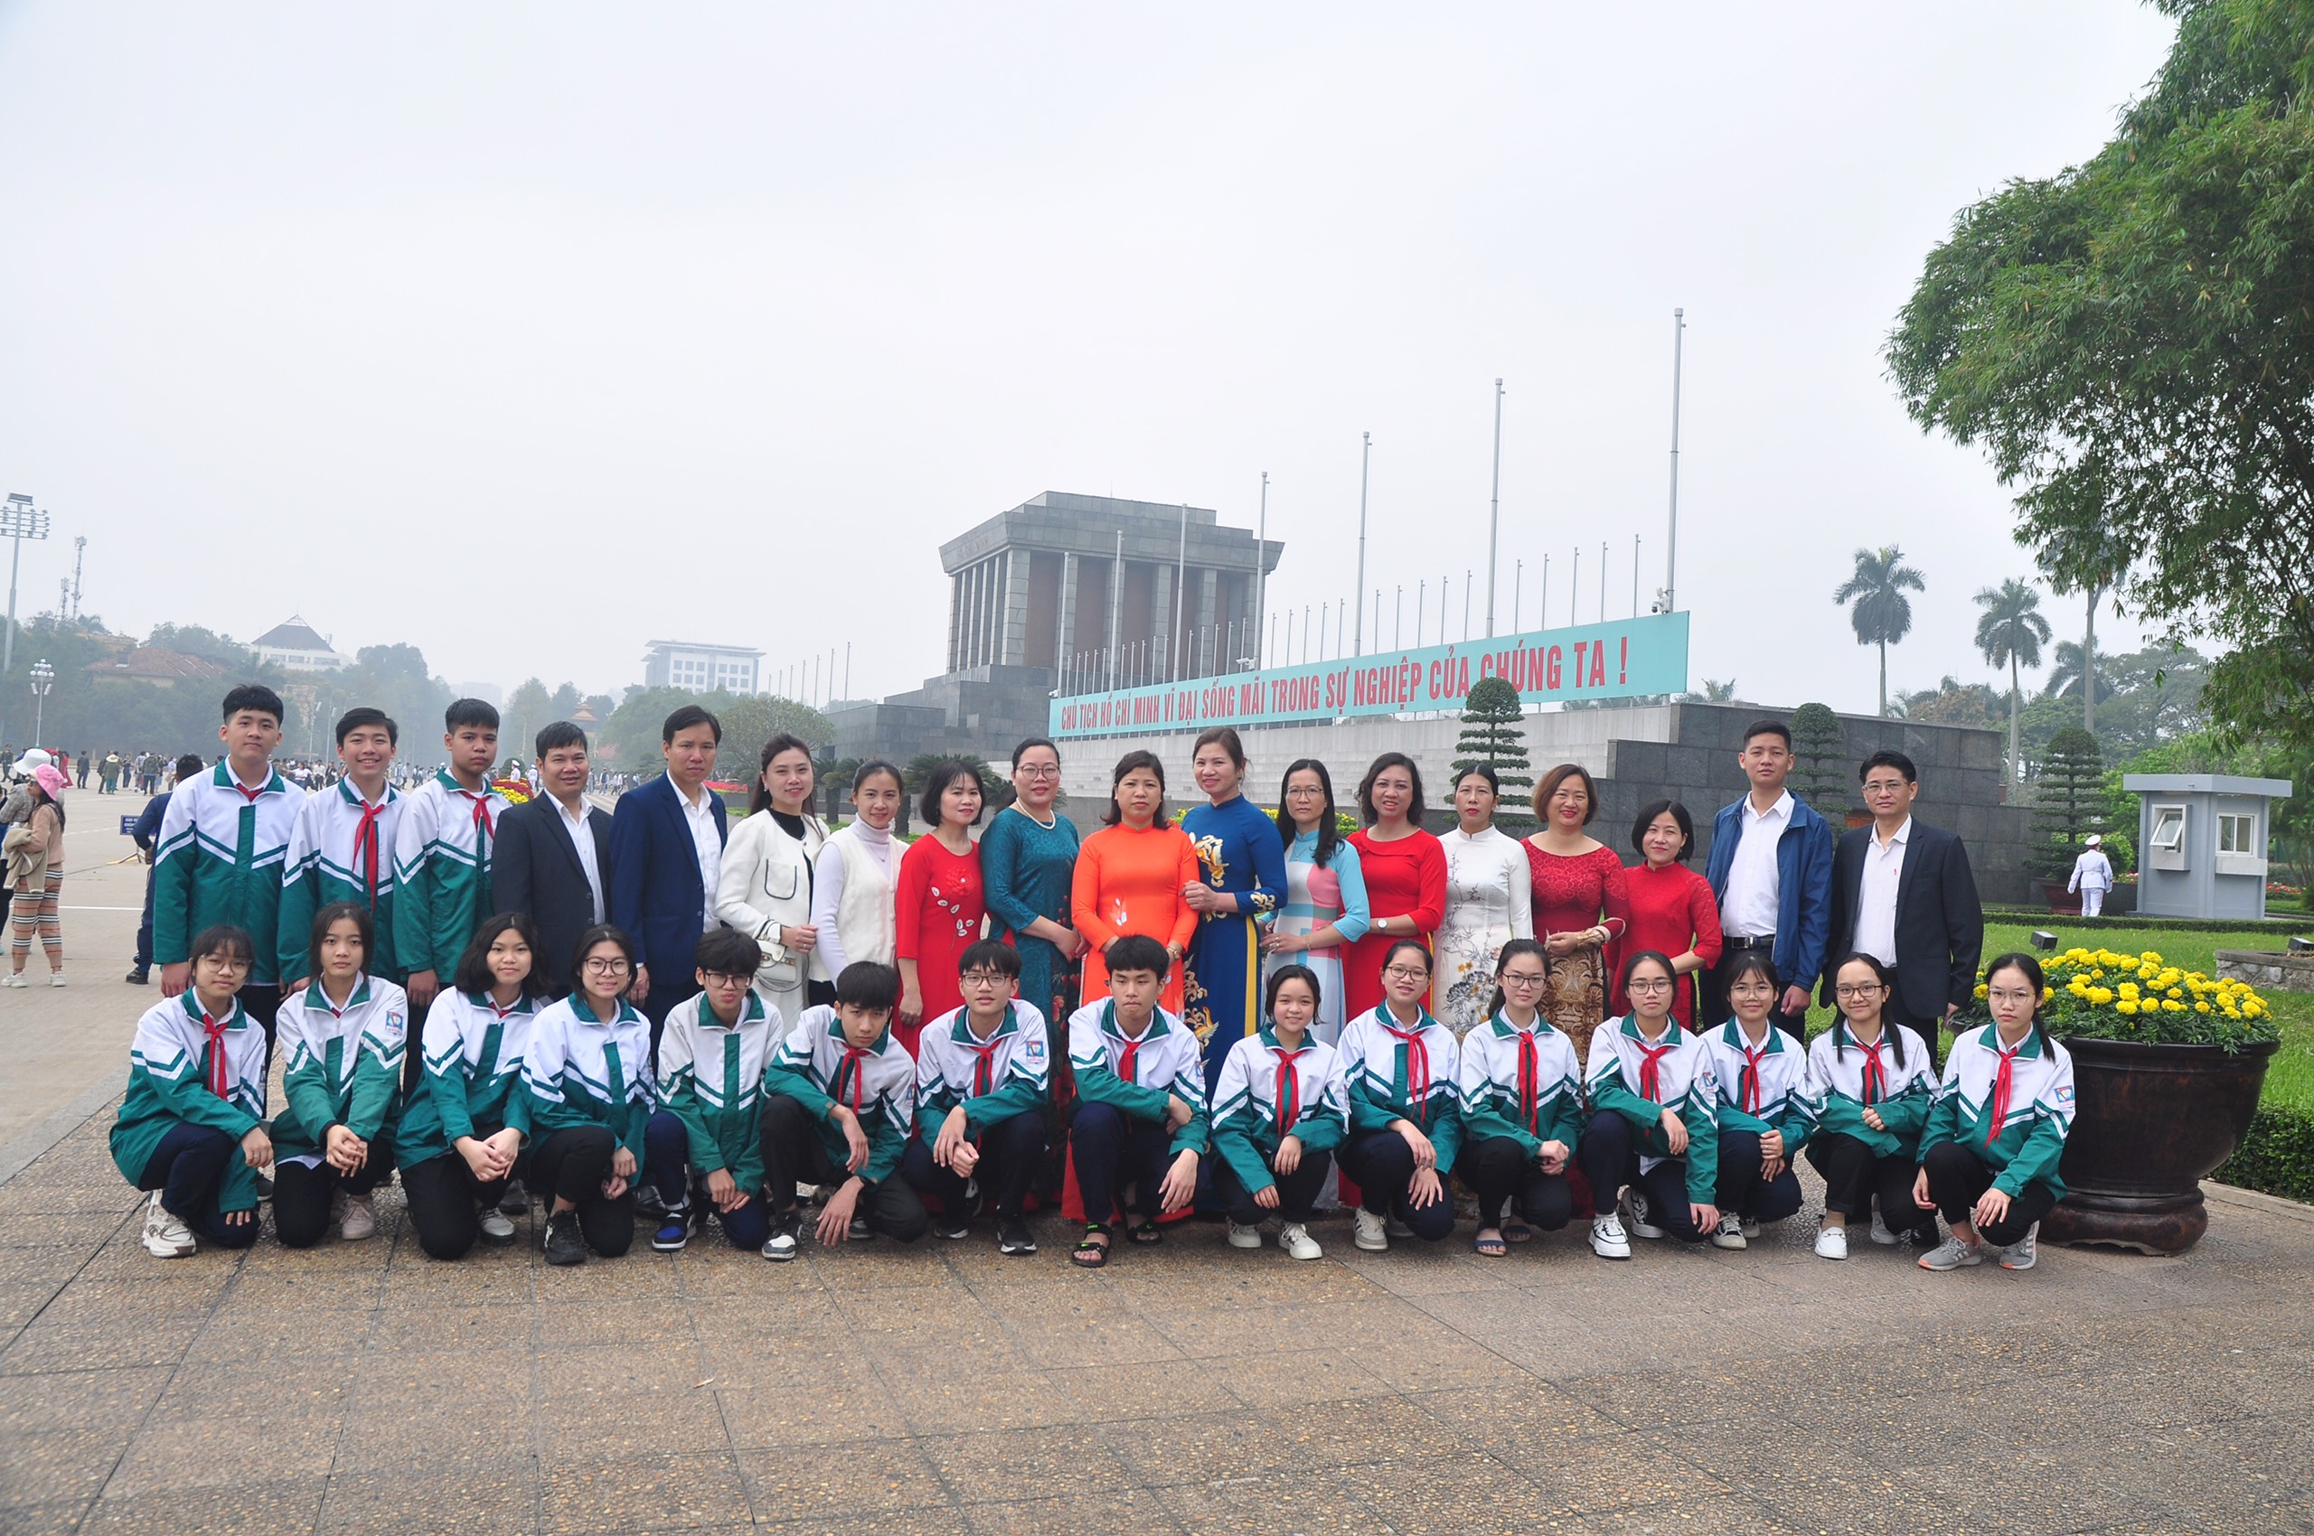
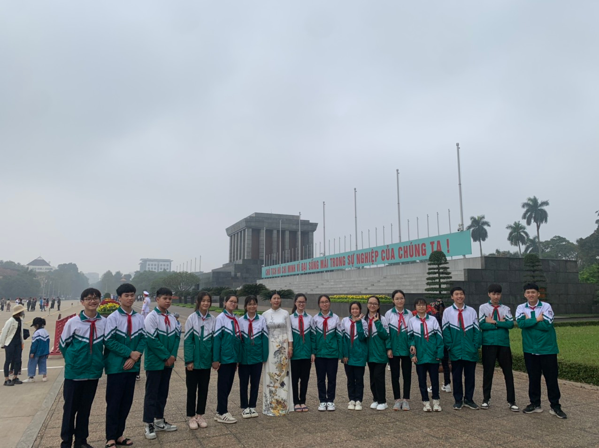
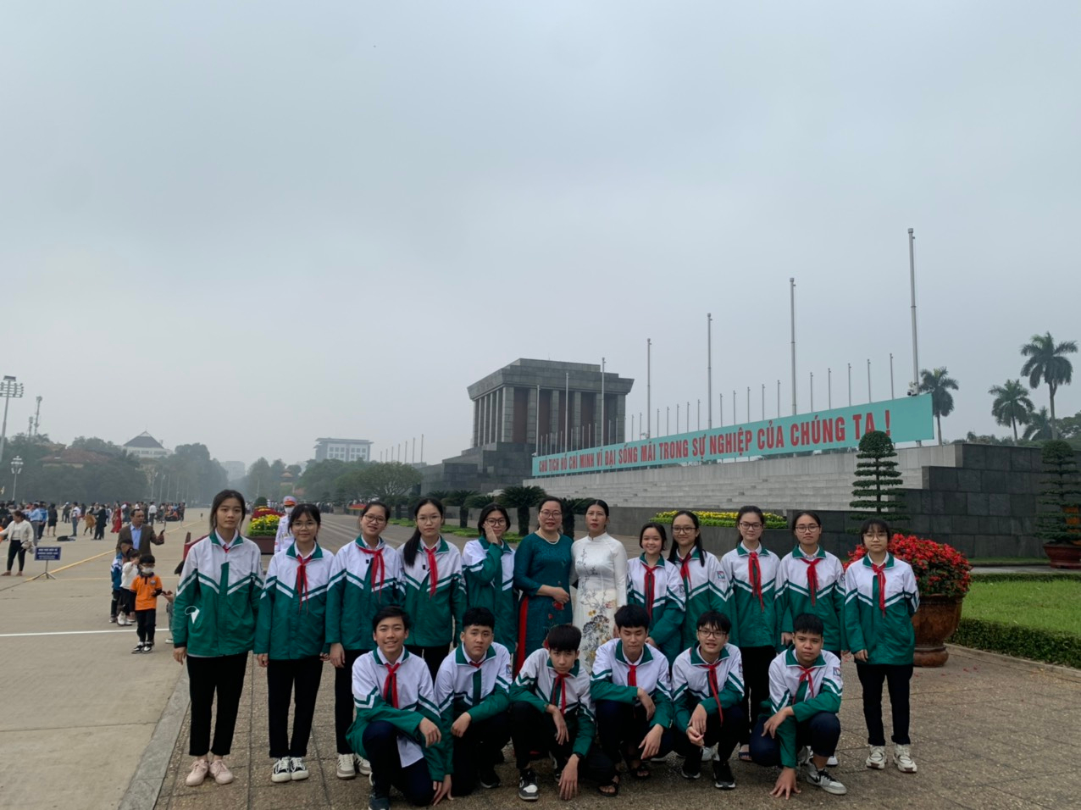
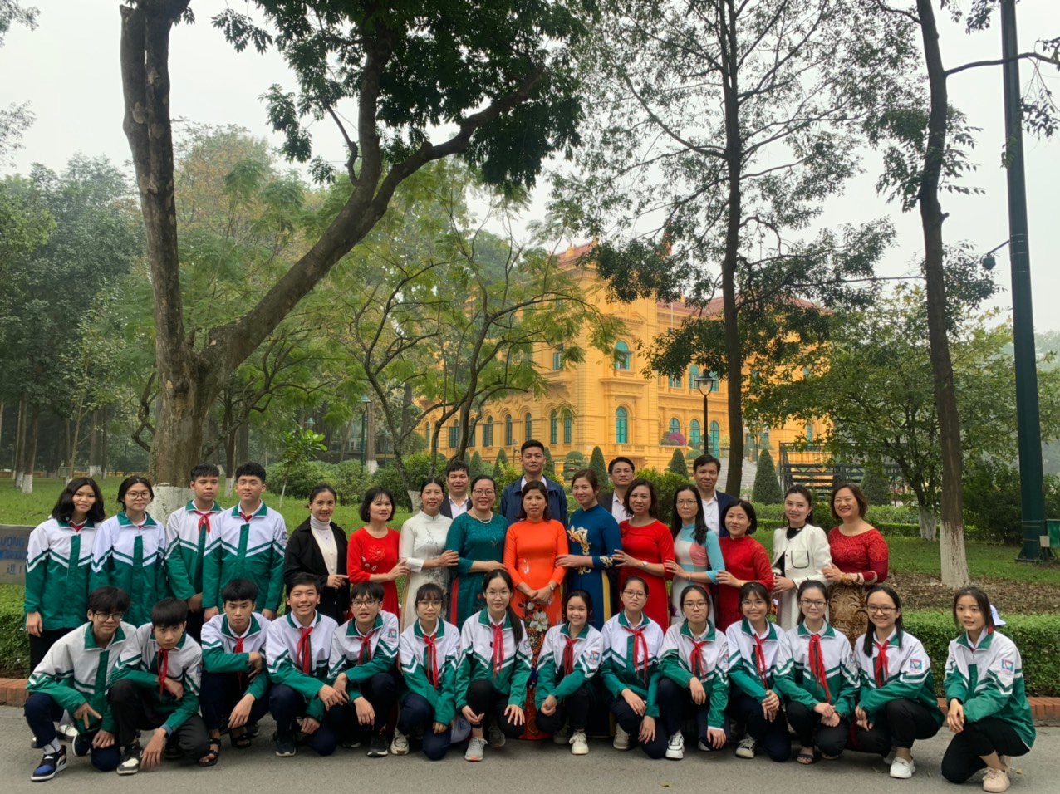

Thầy và trò nhà trường tham quan quần thể di tích
Lăng Chủ Tịch Hồ Chí Minh

Buổi chiều, thầy và trò nhà trường tiếp tục hoạt động học tập ngoại khóa tại Văn Miếu – Quốc Tử Giám, sau nghi lễ dâng hương truyền thống, đoàn được lắng nghe các câu chuyện lịch sử về ngôi trường đại học đầu tiên của Việt Nam qua giọng kể truyền cảm của các cô chú hướng dẫn viên, được tham quan Khuê Văn Các, Giếng Thiên Quang, Nhà Bia tiến sĩ, Lầu chuông …
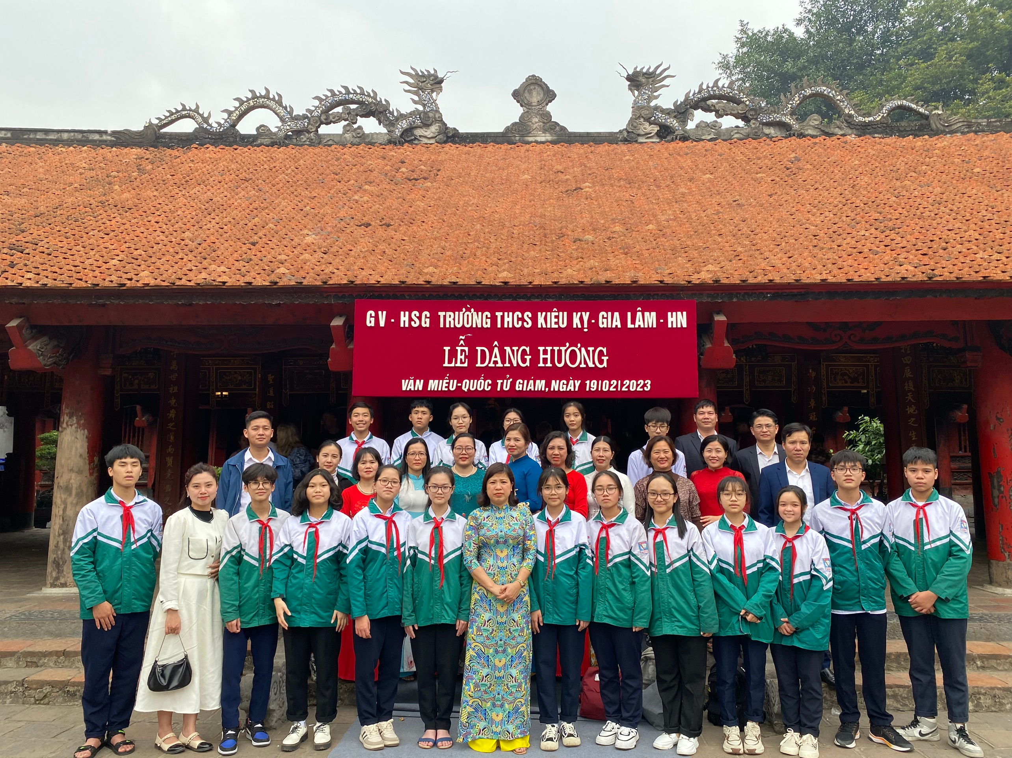
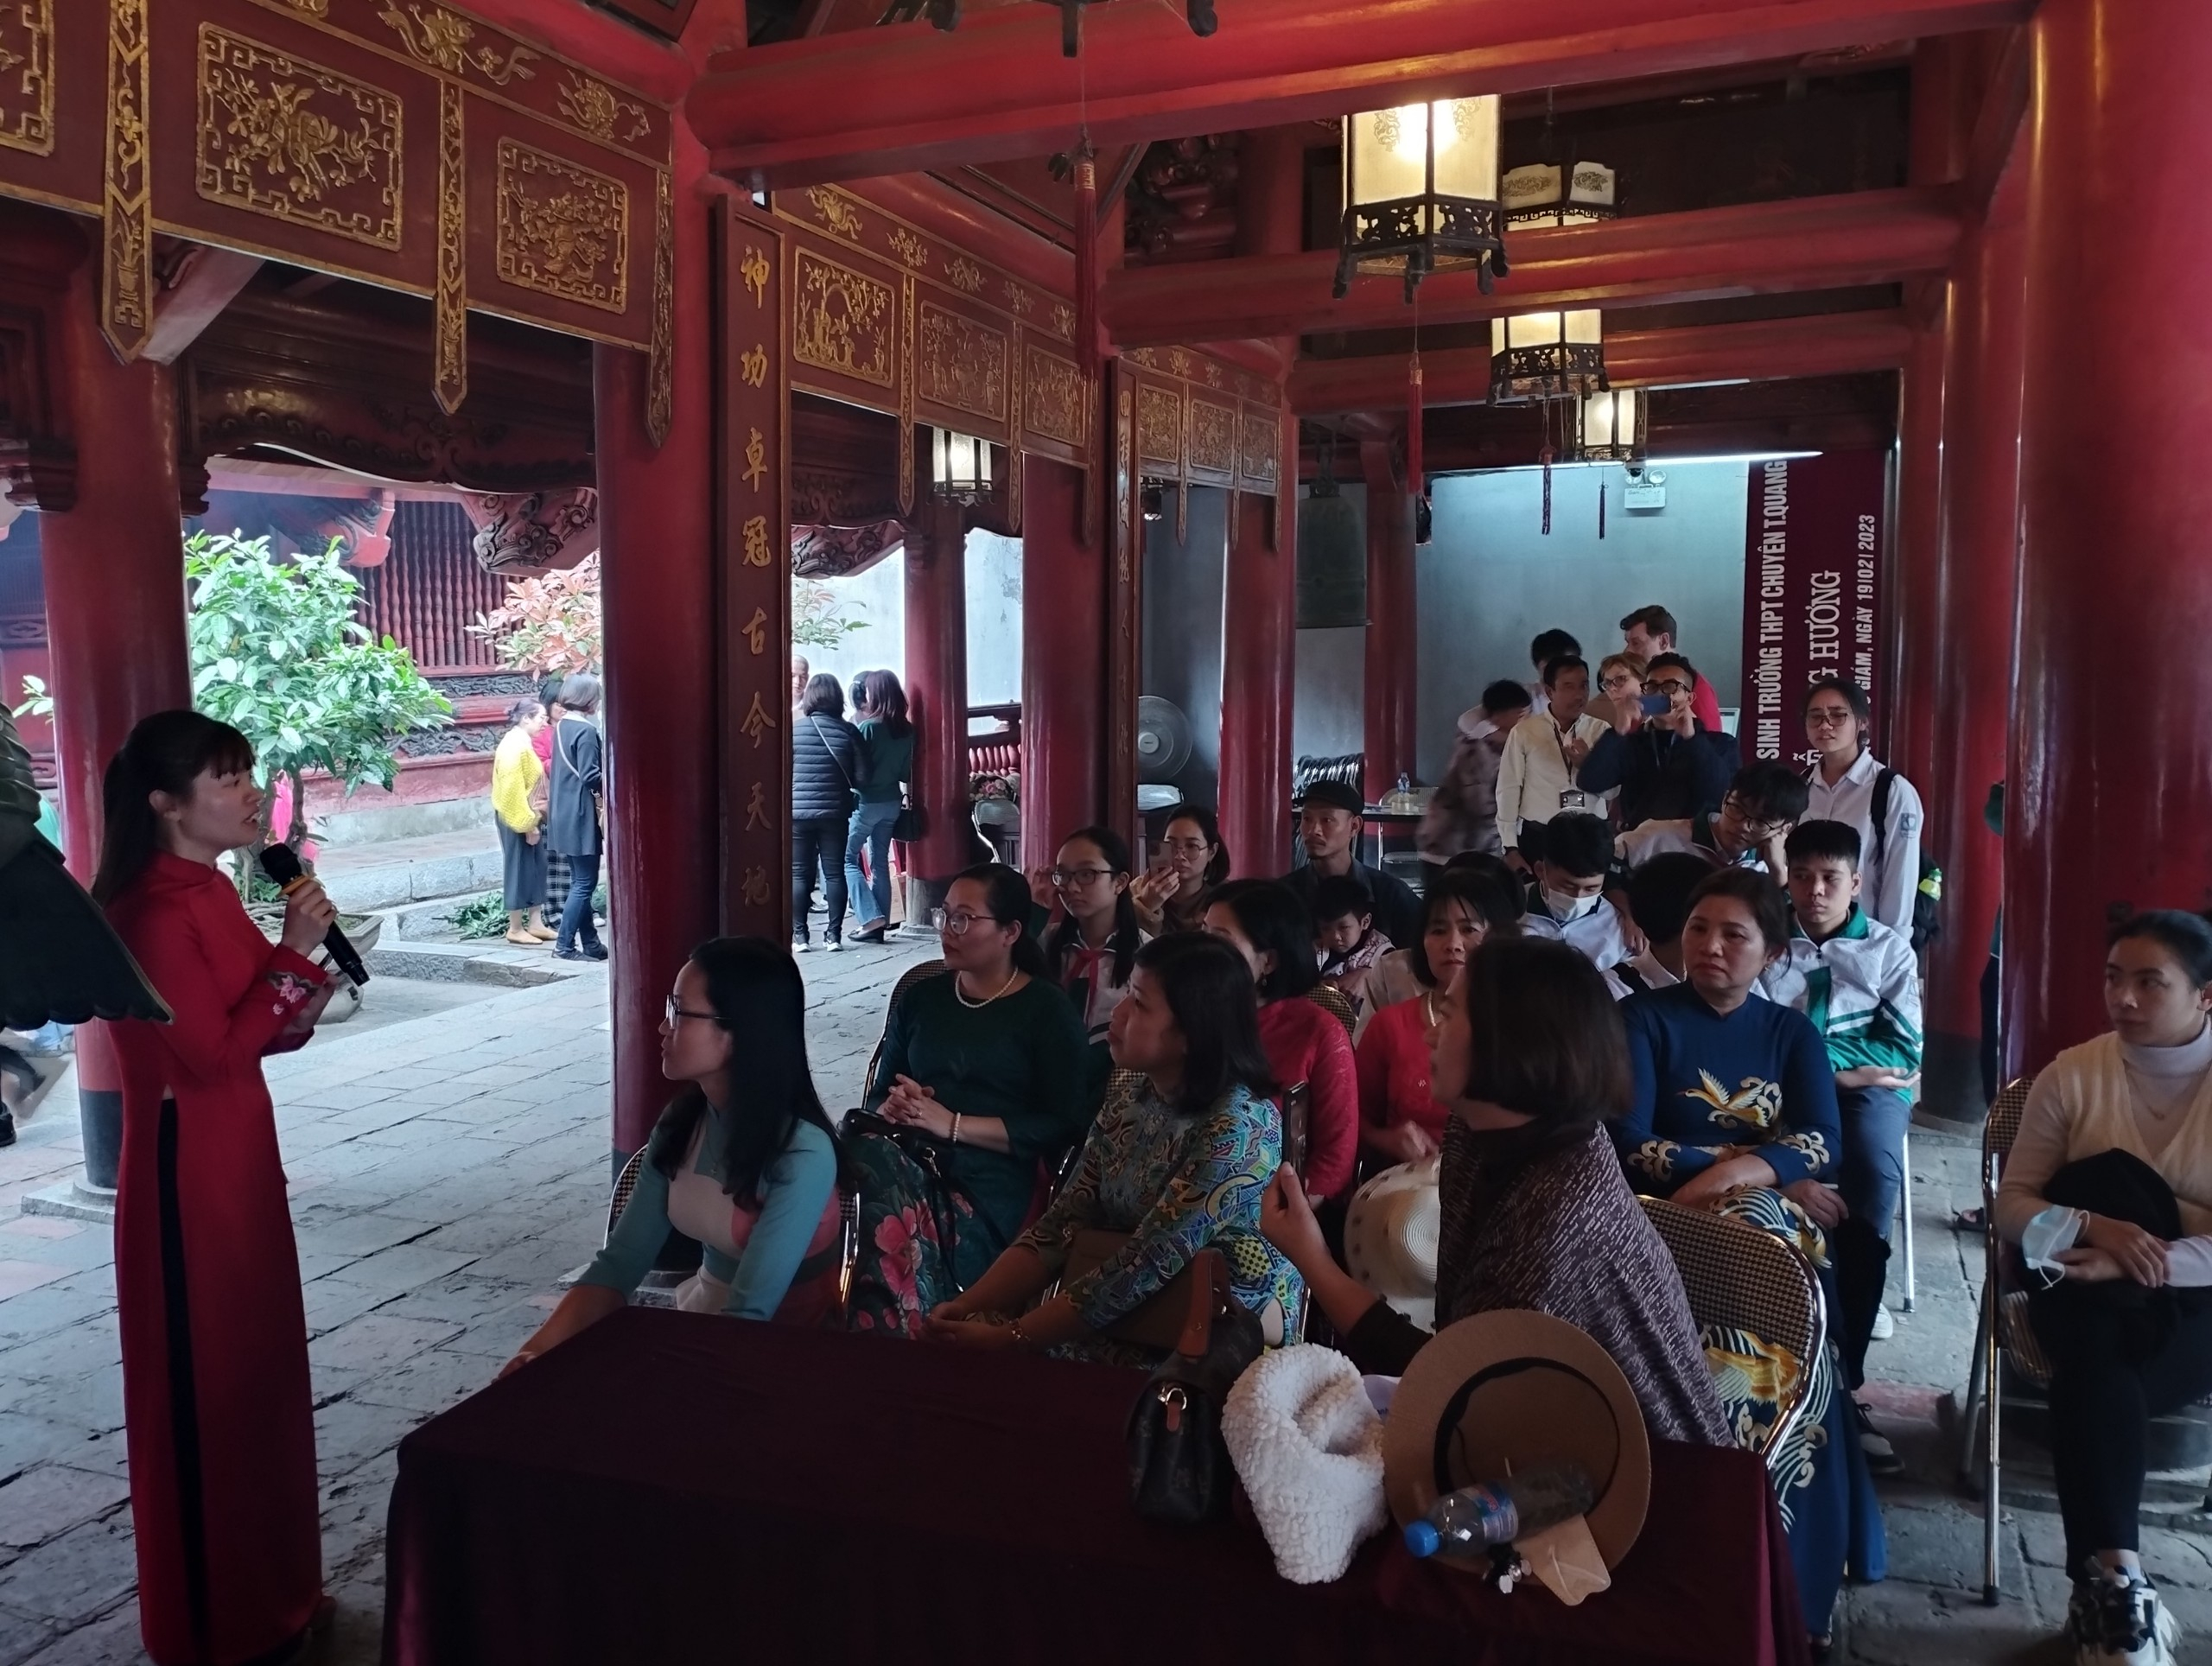
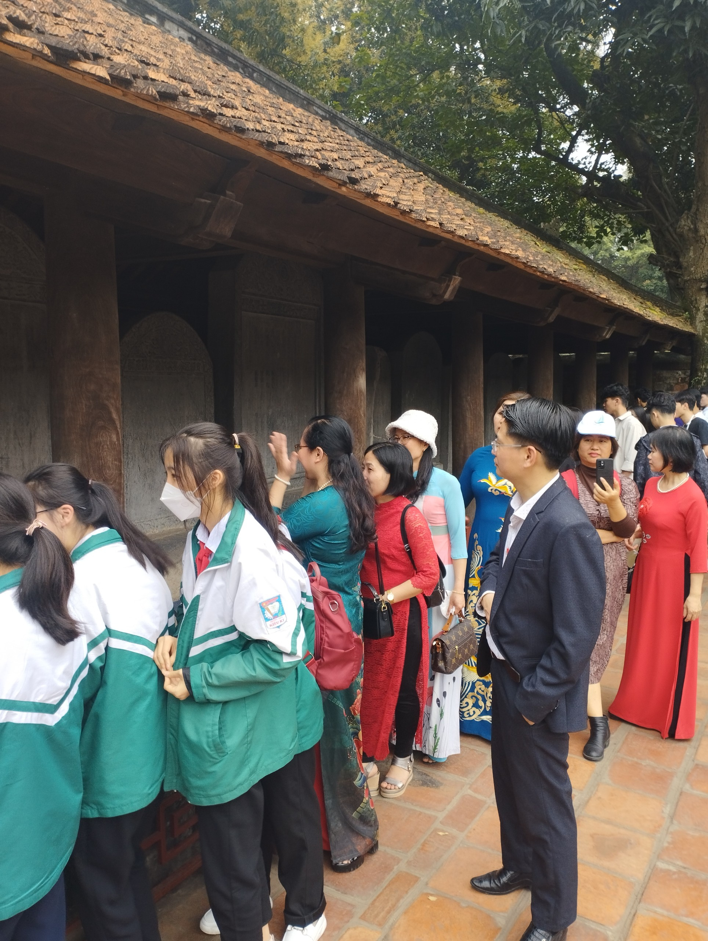
Thầy và trò nhà trường học tập – trải nghiệm tại Văn Miếu – Quốc Tử Giám

Qua buổi hoạt động ngoại khóa, thầy và trò trường THCS Kiêu Kỵ hiểu biết sâu sắc hơn về truyền thống hiếu học của ông cha ta, qua đó nâng cao lòng tự hào dân tộc, quyết tâm phấn đấu hơn nữa để đạt nhiều thành tích cao hơn trong công tác dạy và học, xứng đáng với công ơn của các bậc tiền nhân, góp phần xây dựng đất nước ngày càng giàu mạnh.

